Документация

Дипломная работа по теме:
«Анализ факторов увольнений (поиск инсайтов, составление рекомендаций стейкхолдерам)»

Профессия “Аналитик данных”, DA-126
Кузьмичкин Михаил Андреевич

2026 г.

Цели проекта
Целью данного проекта является анализа факторов оттока кадров, выявление основных взаимосвязей между факторами, оценка их влияния на текучесть кадров и предоставление важных сведений стейкхолдерам.

Постановка задач
Для достижения целей проекта поставлены следующие задачи
- Анализ структуры данных, определение типов данных, выбросов и аномалий
- Изучение распределений факторов, их взаимосвязи, визуализация данных
- Обработка и подготовка данных
- Анализ данных, выявление закономерностей
- Определение выводов и рекомендаций для стейкхолдеров

Стейкхолдеры и их интересы
- Отдел кадров. Заинтересован в получении информации о природе и факторах оттока кадров с целью коррекции оттока, а также получении информации о группах сотрудников с повышенным риском.
- Высший менеджмент. Заинтересован в получении агрегрированной информации о ключевых факторах оттока сотрудников, а также информации о уходящий сотрудниках и принятии решений, на основе полученных данных.
- Руководители подразделений. Руководители заинтересованы в повышении стабильности и эффективности работы своей команды и снижении текучести за счет факторов, непосредственно контролируемых руководителями.

Блок 1. Описание источника данных

Датасет “IBM HR Analytics Employee Attrition & Performance” содержит информацию о 1470 сотрудниках и включает их личные данные, данные о карьере и общем уровне удовлетворенности. Датасет размещен на платформе Kaggle.

№ | Имя столбца | Описание полей | Тип данных
1 | Age | Возраст сотрудника | int64
2 | Attrition | Факт увольнения (Yes/No) | object
3 | BusinessTravel | Частота командировок | object
4 | DailyRate | Дневная ставка оплаты | int64
5 | Department | Отдел сотрудника | object
6 | DistanceFromHome | Расстояние от дома до работы | int64
7 | Education | Уровень образования (числовая категория) | int64
8 | EducationField | Область образования | object
9 | EmployeeCount | Количество сотрудников (константа) | int64
10 | EmployeeNumber | Уникальный идентификатор сотрудника | int64
11 | EnvironmentSatisfaction | Удовлетворенность рабочей средой | int64
12 | Gender | Пол сотрудника | object
13 | HourlyRate | Почасовая ставка | int64
14 | JobInvolvement | Вовлеченность в работу | int64
15 | JobLevel | Уровень должности | int64
16 | JobRole | Должность | object
17 | JobSatisfaction | Удовлетворенность работой | int64
18 | MaritalStatus | Семейное положение | object
19 | MonthlyIncome | Месячный доход | int64
20 | MonthlyRate | Месячная ставка | int64
21 | NumCompaniesWorked | Количество компаний, в которых работал сотрудник | int64
22 | Over18 | Старше 18 лет | object
23 | OverTime | Работает ли сверхурочно | object
24 | PercentSalaryHike | Процент повышения зарплаты | int64
25 | PerformanceRating | Оценка производительности | int64
26 | RelationshipSatisfaction | Удовлетворенность отношениями на работе | int64
27 | StandardHours | Стандартное количество рабочих часов | int64
28 | StockOptionLevel | Уровень опционов на акции | int64
29 | TotalWorkingYears | Общий стаж работы | int64
30 | TrainingTimesLastYear | Количество тренингов за последний год | int64
31 | WorkLifeBalance | Баланс работы и личной жизни | int64
32 | YearsAtCompany | Стаж в текущей компании | int64
33 | YearsInCurrentRole | Стаж в текущей должности | int64
34 | YearsSinceLastPromotion | Лет с последнего повышения | int64
35 | YearsWithCurrManager | Лет работы с текущим менеджером | int64

Блок 2. Подготовка и преобразование данных

2.1 Подготовка
На этапе подготовки данных был проведён первичный анализ структуры и качества датасета.
Датасет содержит 1470 наблюдений и 35 числовых и категориальных признаков. Анализ структуры данных показал отсутствие пропущенных значений и дубликатов.
Анализ уникальных значений показал наличие переменных с только 1 уникальным значением. Переменные EmployeeCount, Over18 и StandardHours принимают только одно значение для всех наблюдений, следовательно, не несут аналитической ценности и не могут быть использованы в дальнейшем анализе. Данные признаки были удалены из датасета для снижения нагрузки при последующих операциях.
Таким образом, в результате этапа подготовки данных были удалены неинформативные признаки и обеспечена корректность структуры данных.

2.2 Преобразования
На этапе преобразования данных были проведены первичные преобразования данных к другим форматам.
Переменные Attrition, Gender, OverTime и BusinessTravel были преобразованы из категориального формата в целочисленный, что позволит упростить проведение сравнительного анализа и расчета статистических показателей.

№ | Новое имя  Столбца | Преобразование  типов данных | % NaN | Выполненные преобразования
1 | Attrition | Из object в int64 | 0 | Приведено к целочисленному типу.
2 | Gender | Из object в int64 | 0 | Приведено к целочисленному типу.
3 | OverTime | Из object в int64 | 0 | Приведено к целочисленному типу.
4 | BusinessTravel | Из object в int64 | 0 | Приведено к целочисленному типу.

2.3 Аномалии данных
Для поиска аномалий данных была проведена проверка на наличие логических противоречий в признаках, таких как TotalWorkingYears > Age, YearsAtCompany > TotalWorkingYears, YearsInCurrentRole > YearsAtCompany, YearsWithCurrManager > YearsAtCompany, YearsSinceLastPromotion > YearsAtCompany. Ни одно из условий не дало наблюдений, что указывает на логическую согласованность данных.
Кроме того, был применен метод 5% и 95% перцентилей. По результатам анализа было выявлено 908 наблюдений, что составляет 61,7% от всех наблюдений и указывает на широкую вариативность данных и наличие естественных экстремальных значений в распределении признаков.

Блок 3. Анализ данных

3.1 Общее исследование

3.1.1 Изучение значений и разброса данных
Age. Переменная имеет распределение похожее на нормальное, с пиком в 35–40. Большинство сотрудников находятся в среднем возрасте.
DailyRate. Переменная имеет равномерное распределение без явных пиков. Большинство сотрудников имеют одинаковую или похожую дневную ставку оплаты.
DistanceFromHome. Переменная имеет распределение подобное экспоненциальному. Большинство сотрудников живёт очень близко к работе, но существует достаточно большая категория людей, живущих далеко.
MonthlyIncome. Переменная имеет распределение подобное экспоненциальному. Большая часть сотрудников имеют низкие зарплаты. Однако существует большой хвост с высоко оплачиваемыми сотрудниками.
MonthlyRate. Переменная имеет равномерное распределение без явных пиков. Большинство сотрудников имеют одинаковую или похожую месячную ставку оплаты.
TotalWorkingYears. Наблюдается Правосторонняя асимметрия. Часть сотрудников имеют небольшой общий стаж работы, большая часть значений колеблется около 10 лет, существует длинный хвост с сотрудниками с большим опытом.
YearsAtCompany. Переменная имеет распределение подобное экспоненциальному. Основная часть сотрудников работает в компании недолго, однако есть небольшая группа сотрудников с длительным стажем.
YearsInCurrentRole. Переменная имеет распределение подобное экспоненциальному с сильным пиком в районе 6-7 лет. Большинство сотрудников недолго занимают текущую должность, но присутствует хвост с сотрудниками, долго работающими в одной роли.
YearsSinceLastPromotion. Переменная имеет выраженное экспоненциальное распределение. Большинство сотрудников недавно получали повышение.
YearsWithCurrManager. Переменная имеет распределение подобное экспоненциальному. Основная часть сотрудников недавно работает с текущим руководителем, существует кластер с сотрудниками, работающими около 7 лет с текущим менеджером, а также хвост с длительными управленческими связями.
NumCompaniesWorked. О распределении переменной сложно судить по предварительному анализу. Большая часть сотрудников уже работала в одной или двух компаниях.
PercentSalaryHike. Переменная имеет слабовыраженную правостороннюю асимметрию. Большинство сотрудников получают повышения зарплаты до 15%, большие значения встречаются реже.

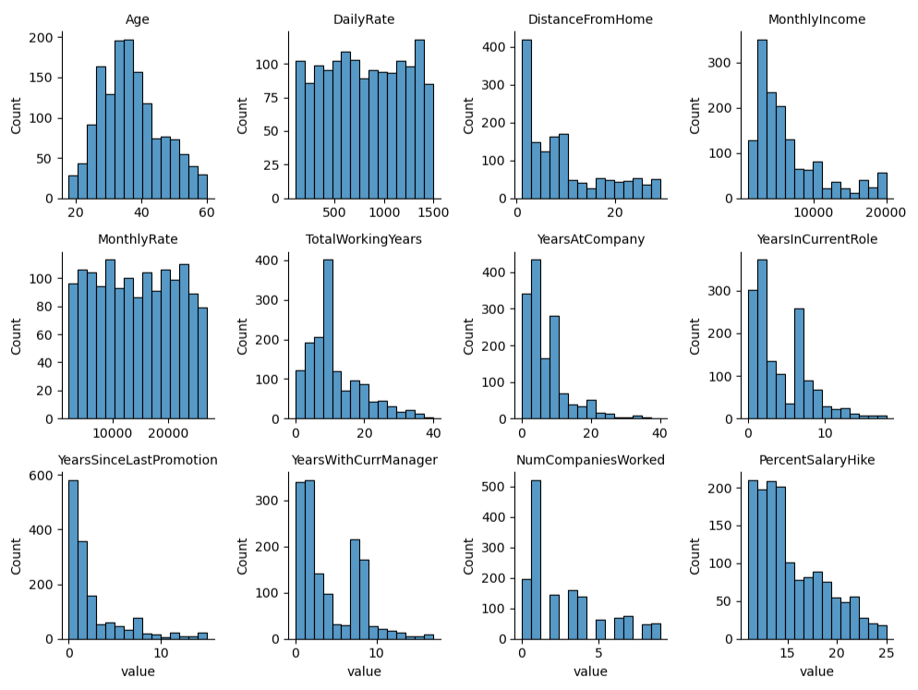
Первичные выводы о качестве данных:
Качество данных высокое. В датасете отсутствуют пропуски или дубликаты, также логические противоречия между данными.
Структура данных и распределение значений переменных соответствуют ожидаемым, однако наблюдается большое количество выбросов, которые носят структурный характер и обусловлены высокой вариативностью данных, а не ошибками.
Таким образом, данные логически корректны, вариативны и пригодны для дальнейшего анализа.

3.2 Углубление в анализ

3.2.1 Анализ плотности распределения доходов среди уволенных и оставшихся сотрудников
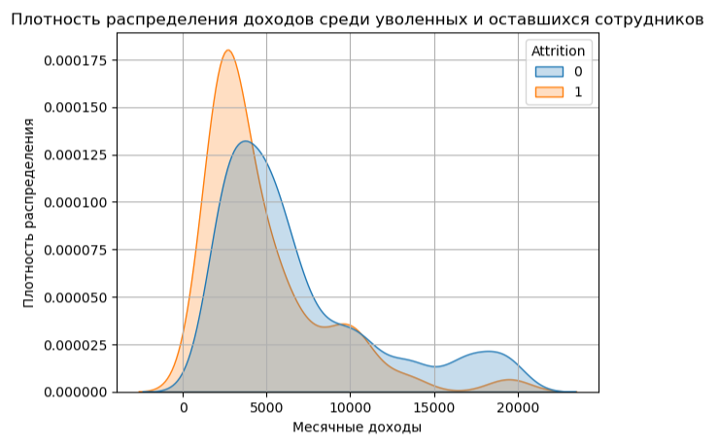
Промежуточный вывод:
Основной отток сосредоточен среди наименее оплачиваемых сотрудников.

3.2.2 Анализ распределения сотрудников по их доходам и повышениям зарплаты
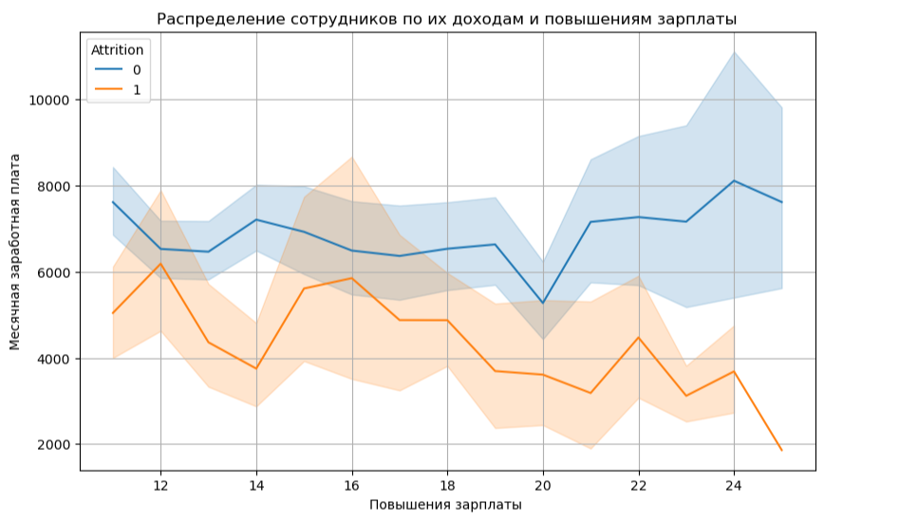
Промежуточный вывод:
Уволившиеся сотрудники имеют уровень дохода ниже, чем оставшиеся. Повышение зарплаты не устраняет этот разрыв.

3.2.3 Анализ распределения сотрудников по их доходам и повышениям зарплаты
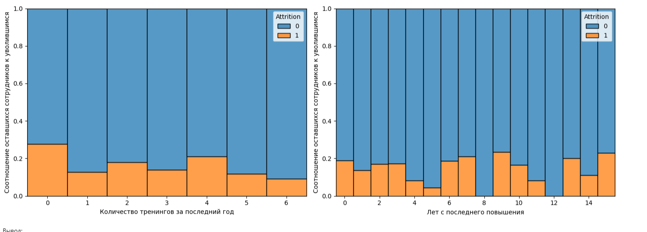
Промежуточный вывод:
Если сотрудник был хотя бы на одном тренинге за последний год, вероятность того, что он уйдет снижается, однако снижение не пропорционально количеству тренингов.
Кроме того, отсутствует четкая зависимость между количеством лет с последнего повышения и оттоком кадров.

3.2.4 Анализ оттока кадров по семейному положению сотрудника
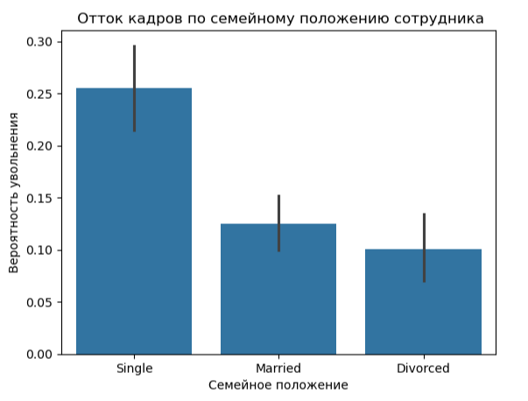
Промежуточный вывод:
Наибольший отток наблюдается по одиноким сотрудникам, наименьший по разведенным.

3.2.5 Анализ распределения сотрудников по возрасту
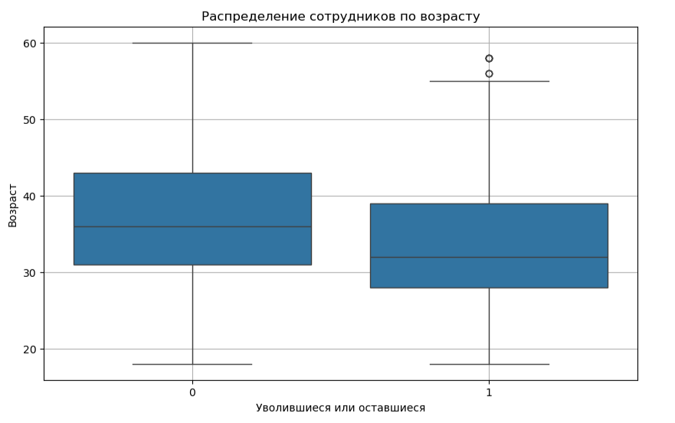
Промежуточный вывод:
Основной состав работников – зрелая возрастная группа. Уволившиеся сотрудники зачастую моложе.

3.2.6 Анализ распределения сотрудников по частоте командировок и переработкам
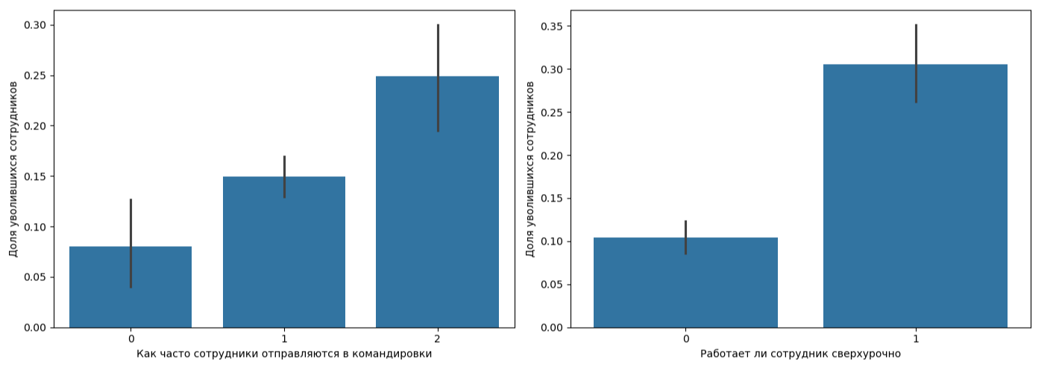
Промежуточный вывод:
Сотрудники, которые отправляются на командировки чаще, имеют более высокие шансы уволиться. Сотрудники, работающие сверхурочно, вероятно, имеют более высокую загрузку и чаще значительно увольняются.

3.2.7 Анализ распределения сотрудников по полу и оттоку
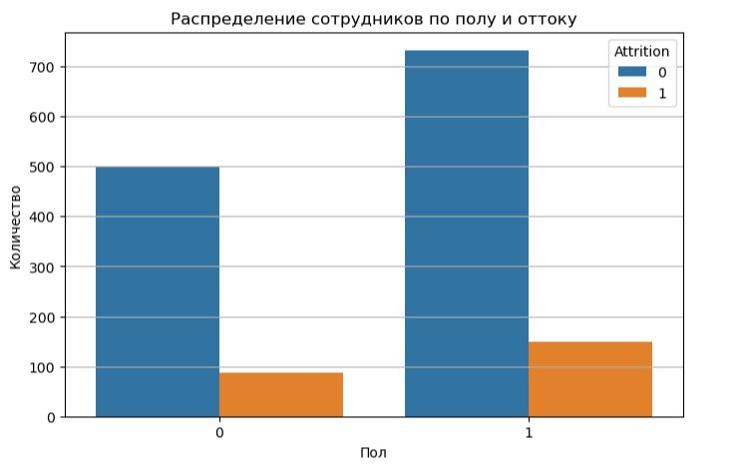
Промежуточный вывод:
Большая часть людей в компании – мужчины. Среди покинувших мужчины также составляют большую часть.

3.2.8 Анализ распределения увольнений по удовлетворенности работой и отделам
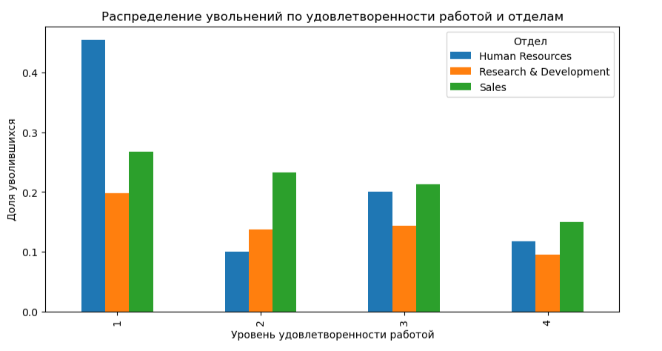
Промежуточный вывод:
Наибольший отток кадров наблюдается в группе людей с низкой удовлетворенностью своей работой. Для наименее удовлетворенных своей работой отделом с максимальным оттоком является отдел кадров, с минимальным – отдел научных исследований и развития. Заметна тенденция к снижению оттока кадров по мере увеличения удовлетворенности.

3.2.9 Анализ абсолютного распределения уволившихся по отделам
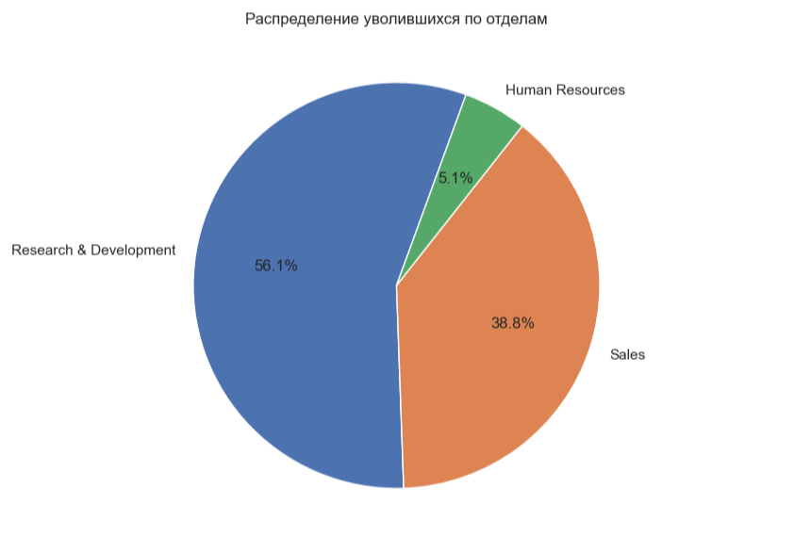
Промежуточный вывод:
Среди всех уволившихся сотрудников 56% приходятся на отдел научных исследований и развития, 38% на отдел продаж и только 5% на отдел кадров.

3.2.10 Анализ доли уволившихся внутри отделов
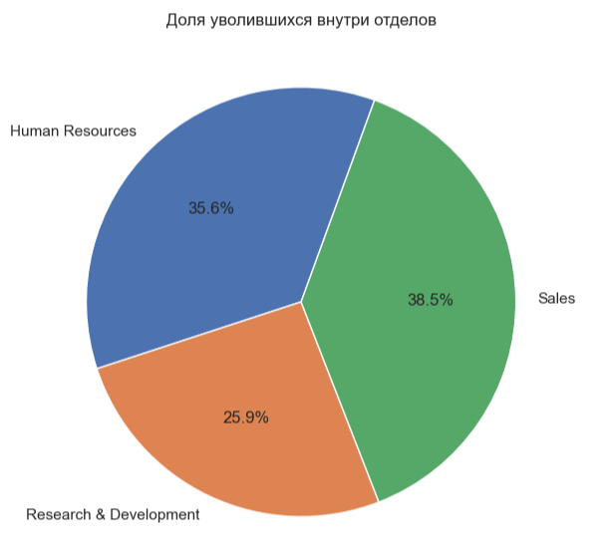
Промежуточный вывод:
Доля уволившихся сотрудников в отделе продаж максимальна и составляет 38,5%. В отделе кадров было уволено 35,6% сотрудников, а в отделе научных исследований и развития только 25,9%.

3.2.11 Анализ распределения оттока по должностям и уровням
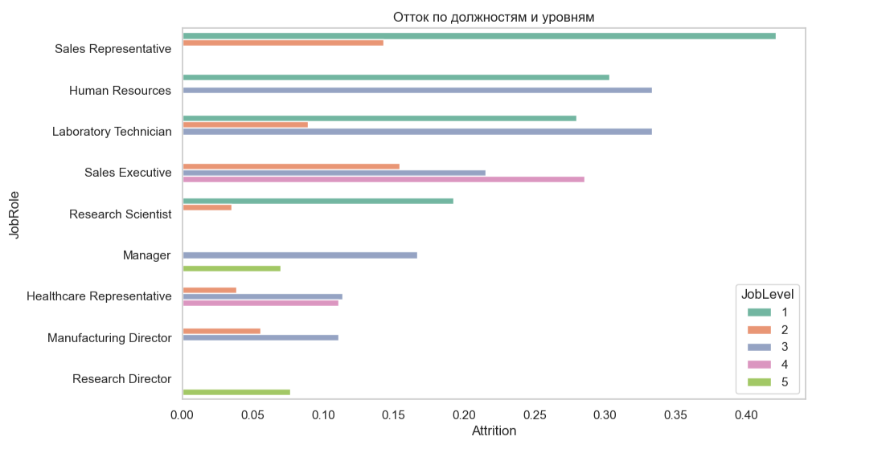
Промежуточный вывод:
По мере повышения уровня должности отток кадров снижается. Наибольший отток демонстрируют представители отдела продаж, отдела кадров и техники в лабораториях с начальным или средним уровнем должности.

3.2.12 Анализ распределения оттока сотрудников по количеству лет с последнего повышения
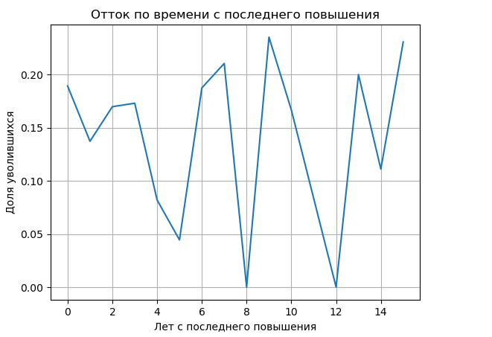
Промежуточный вывод:
Четкой зависимости между временем с последнего повышения и оттоком не наблюдается.

3.2.13 Анализ распределения оттока по стажу
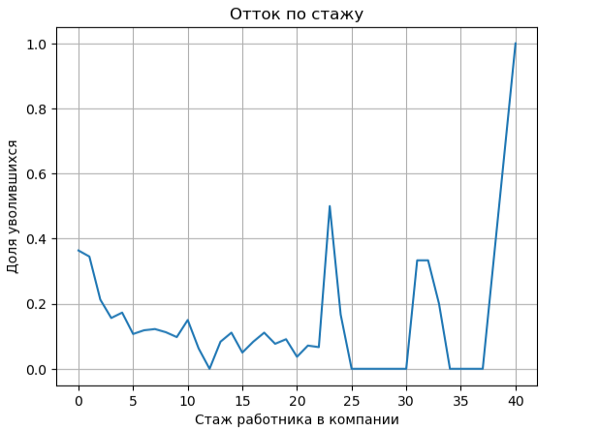
Промежуточный вывод:
Вероятность уйти из компании снижается по мере повышения стажа.

3.2.14 Анализ оттока сотрудников по их доходу и возрасту
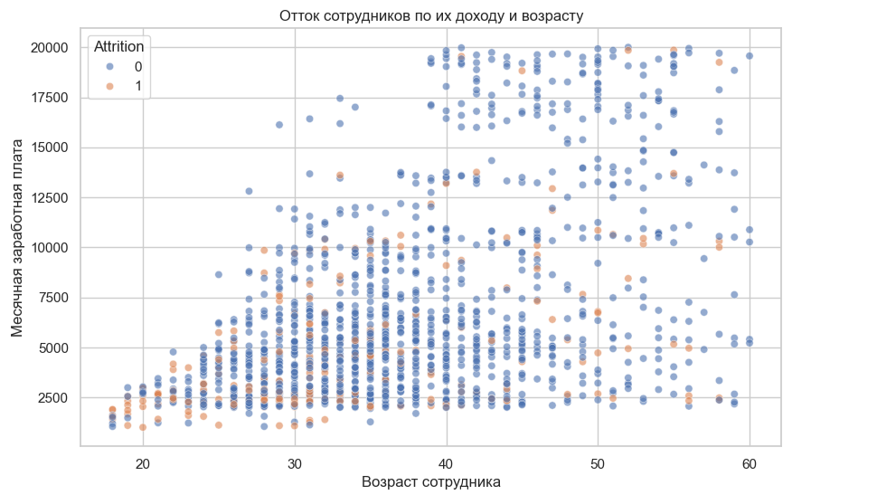
Промежуточный вывод:
Большая часть уволенных сотрудников – люди молодого и среднего возраста, имеющие невысокую и среднюю по меркам компании заработную плату.

3.2.15 Анализ распределения сотрудников по полу и оттоку
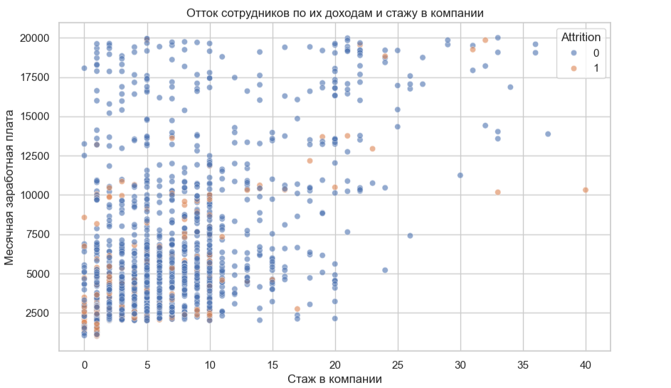
Промежуточный вывод:
Большая часть уволенных сотрудников сконцентрирована в пределах 3 лет стажа и 5000у.е. заработной платы. Большая часть всех сотрудников сконцентрирована в пределах 10 лет стажа и 10000у.е. заработной платы.

3.2.16 Анализ распределения оттока по удовлетворенности условиями труда и удовлетворенности отношениями в компании
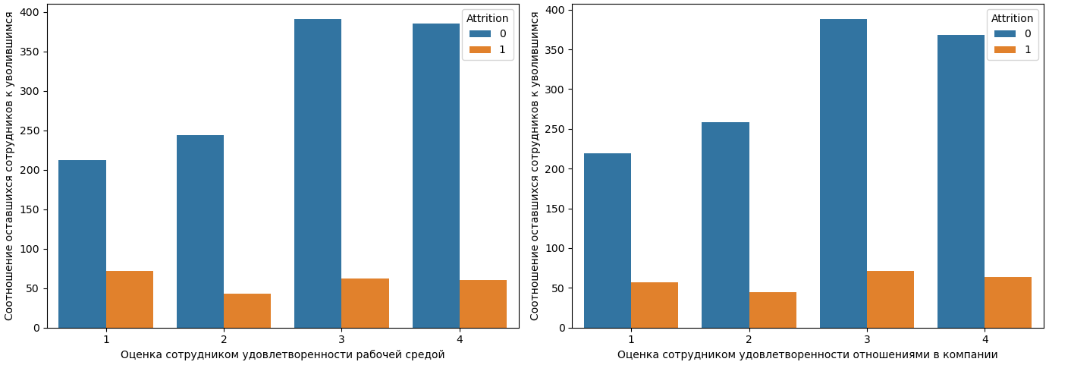
Промежуточный вывод:
По мере роста удовлетворенности сотрудника рабочей средой и отношениями в компании процентное соотношение уволенных сотрудников снижается.

3.2.17 Анализ распределения оттока по должностям и удовлетворенностью рабочей средой
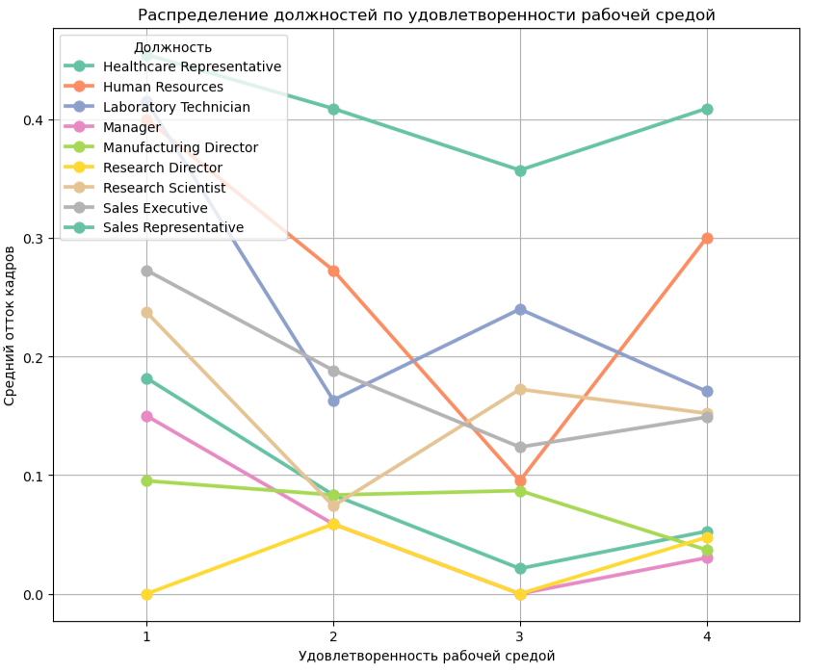
Промежуточный вывод:
Рост удовлетворенности рабочей средой снижает отток кадров, однако сила эффекта различается по должностям. Для некоторых позиций отток остается высоким вне зависимости от удовлетворенности.

3.2.18 Анализ оттока кадров по должности в зависимости от удовлетворенности отношениями в компании
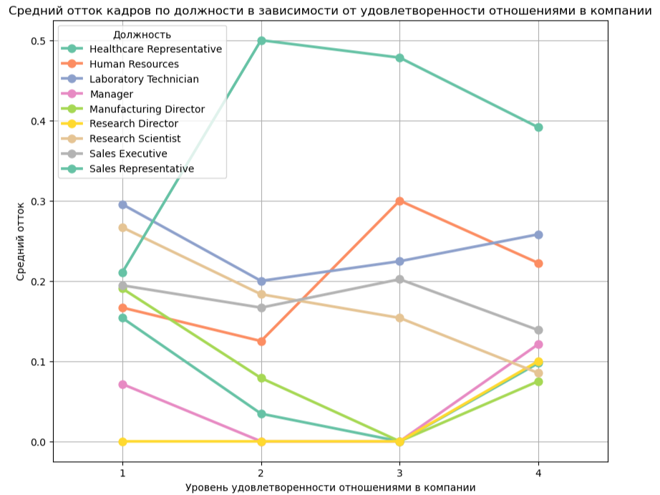
Промежуточный вывод:
Однозначный вывод о влиянии удовлетворенности отношениями в компании сделать нельзя. Для некоторых должностей этот фактор снижает отток, для других – с ростом удовлетворенности растет и отток кадров.

3.2.19 Анализ оттока по удовлетворенности отношениями и балансу между работой и личной жизнью
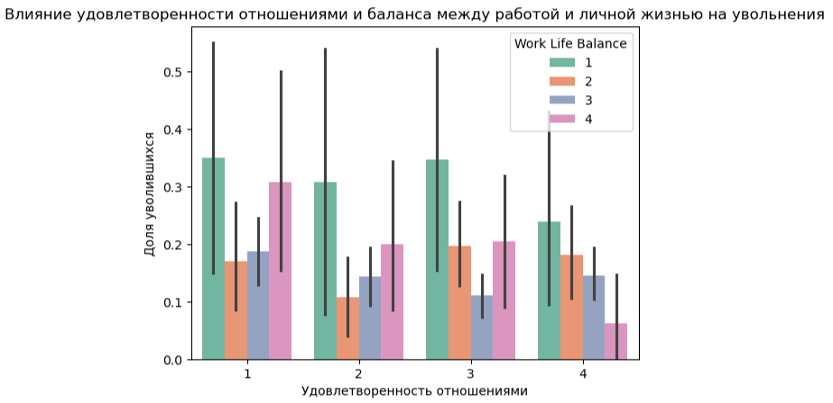
Промежуточный вывод:
По мере повышения удовлетворенности отношениями в компании общий отток снижается. Однако для отдельных отношений баланса работы и личной жизни наблюдаются различные тенденции.

3.2.20 Анализ распределения оттока по должностям и уровням
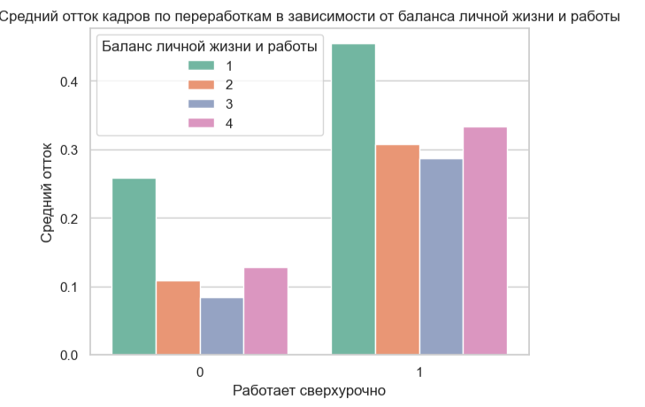
Промежуточный вывод:
Наблюдается однозначная тенденция на повышение увольнений для всех вариантов баланса личной жизни и работы.

3.2.21 Анализ оттока кадров по вовлеченности в работу в зависимости от работы сверхурочно
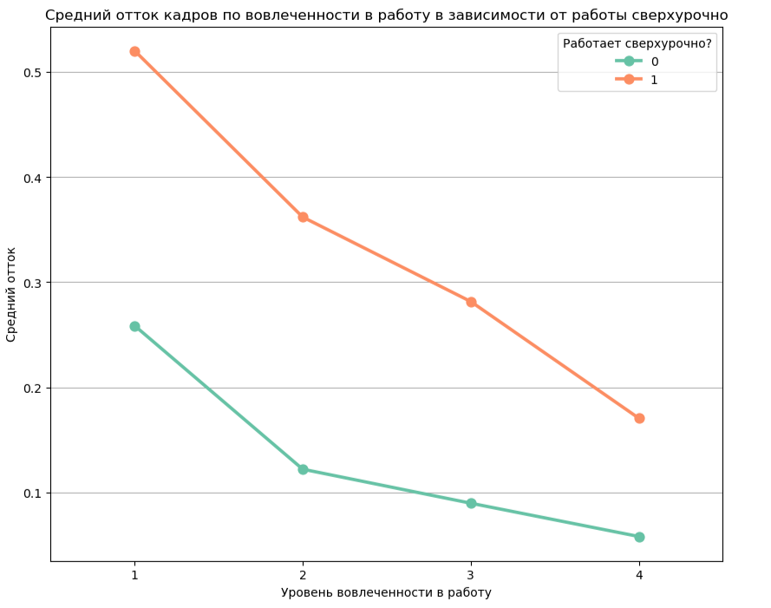
Промежуточный вывод:
Уровень вовлеченности в работу однозначно снижает отток кадров, однако наблюдается расслоение между работающими сверхурочно сотрудниками и не работающими. Для работающих сверхурочно характерен повышенный риск увольнения.

3.2.22 Анализ оттока кадров по переработкам в зависимости от должности
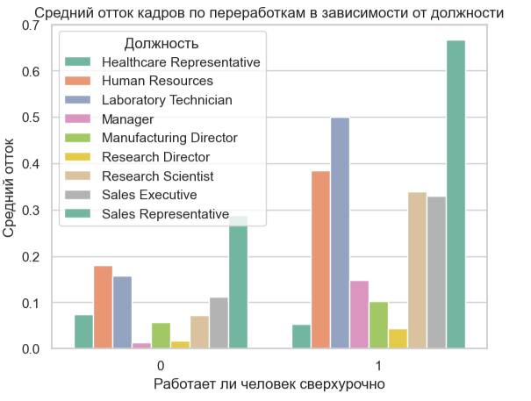
Промежуточный вывод:
Работа сверхурочно однозначно повышает отток кадров, но для каждой должности эффект свой. Наибольший эффект переработки оказывают на представителей здравоохранения, сотрудников отдела кадров, лаборантов.

3.2.22 Анализ оттока кадров по вовлеченности в работу в зависимости от уровня удовлетворенности работой
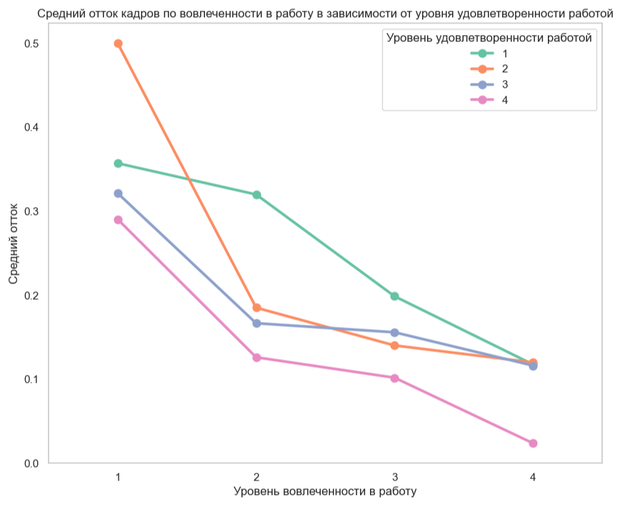
Промежуточный вывод:
С увеличением вовлеченности в работу снижается средний уровень оттока для каждого уровня удовлетворенности работой. Наихудший показатель имеет группа с 2 уровнем удовлетворенности работой и 1 уровнем вовлеченности в работу.

3.2.23 Анализ влияния длительности работы с одним менеджером на отток
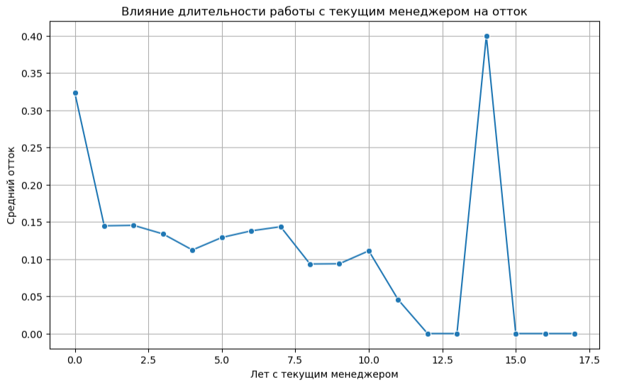
Промежуточный вывод:
Работа с одним менеджером от 1 года до 7 лет не несет существенного снижения оттока кадров, однако после 7,5 лет наблюдается тенденция на снижения оттока, с выбросом на 14 годах и последующему абсолютному падению оттока к 15 годам.

3.3 Корреляции
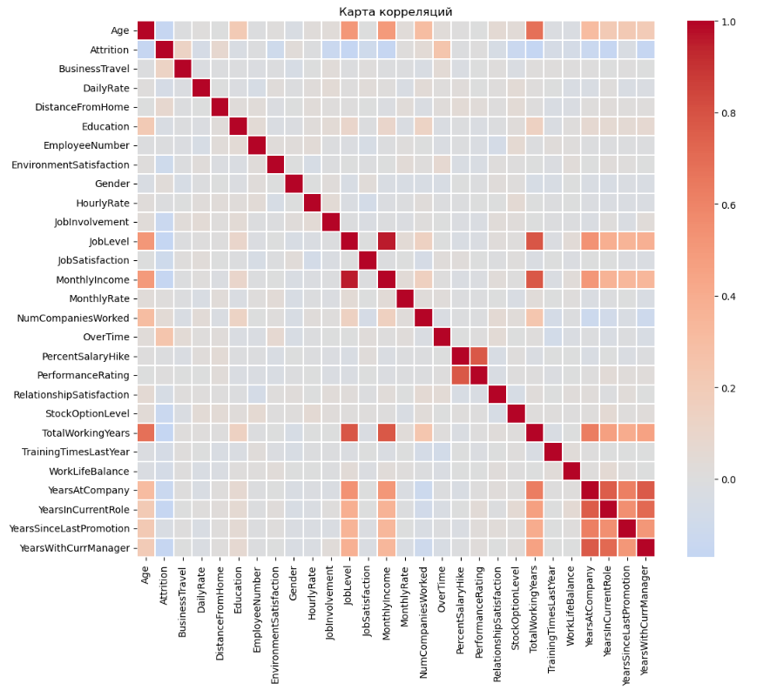

Выводы:
- Большинство признаков имеют отрицательную корреляцию с оттоком.
- Заметна отрицательная корреляция между общим стажем работника, возрастом и оттоком кадров. То есть молодые сотрудники с небольшим общим стажем уходят чаще.
- Присутствует слабая отрицательная корреляция для удовлетворенности средой в компании и вовлеченности в работу с оттоком. Таким образом, неудовлетворенные рабочей средой и мало вовлеченные сотрудники уходят из компании чаще.
- Существует прямая корреляция между уровнем должности и месячной заработной платой, а в свою очередь эти факторы снижают отток кадров. Таким образом, чем выше должность и зарплата, тем ниже отток.
- Между собой прямо коррелируют длительность работы сотрудника в компании, длительность пребывания на одной должности, время с последнего повышения и длительность пребывания с одним менеджером. В свою очередь, все параметры кроме времени с последнего повышения снижают отток кадров.
- Наибольший отток кадров связан с работой сверхурочно. Также, повышение количества командировок для сотрудника повышает вероятность увольнения, однако влияние фактора слабее чем у переработок.
- Также на карте заметна сильная положительная корреляция между оценкой производительности сотрудника и повышением его заработной платы, однако оба этих фактора слабо влияют на отток.

Таким образом, главные факторы, снижающие отток – возраст, общий стаж, уровень дохода и уровень должности. Наиболее подверженные увольнению группы сотрудников это молодые специалисты с низким уровнем дохода и малым стажем в текущей роли.

Блок 4. Выводы и Рекомендации

Общие выводы
Отток кадров носит структурный характер и наиболее выражен в определенных группах сотрудников. Наибольшему риску подвержены молодые одинокие специалисты с небольшим стажем работы, низкой зарплатой и низким уровнем должности.
Значительное влияние на отток кадров оказывают организационные факторы. Переработки и командировки увеличивают вероятность увольнения, а высокая вовлеченность в работу и удовлетворенность рабочей средой эту вероятность снижают. Стоит отметить, что влияние каждого из факторов различается в зависимости от должности сотрудника.
Среди отделов компании лидер по абсолютному оттоку – отдел научных исследований и развития, по относительному – отдел продаж.
Ключевыми факторами, снижающими отток, являются рост заработной платы, повышение уровня должности, увеличение общего стажа и возраста сотрудника, а также упомянутые вовлеченность в работу и удовлетворенность рабочей средой.

Выводы по задачам
- В ходе решения задачи анализа структуры данных было выявлено отсутствие пропущенных значений и аномалий, однако для ряда признаков характерны множественные выбросы.
- В ходе изучения распределений факторов установлено, что большинство сотрудников имеют средний возраст, относительно небольшой стаж работы в компании и текущей роли, а также невысокий уровень дохода. Были построены необходимые визуализации.
- На этапе обработки и подготовки данных были устранены лишние факторы, не имеющие объясняющей способности, а также ряд переменных был преобразован из категориального формата в численный.
- В ходе анализа данных были выявлены и описаны ключевые закономерности и их влияние на исследуемый фактор.
- На этапе определения итоговых выводов установлена и описана наиболее уязвимая группа сотрудников, а также даны рекомендации по снижению оттока кадров.

Рекомендации
Исходя из проведенного исследования для снижения оттока кадров рекомендуется пересмотреть компенсационную политику для начальных и средних позиций. Особое внимание стоит обратить на отдел продаж и отдел кадров, так как в этих отделах отток максимален. Рекомендуется усилить контроль переработок, и потенциально изменить политику компании в отношении переработок, так как это наиболее сильный фактор оттока. Рекомендуется пересмотреть политику удержания сотрудников с малым стажем. Необходимо учитывать интересы сотрудников, так как рост вовлеченности и удовлетворенности рабочей средой снижает вероятность ухода.

Отдел кадров:
При найме сотрудников рекомендуется уделять особое внимание ожиданиям кандидатов по переработкам и заработной плате, чтобы снизить риск увольнения на начальном этапе работы сотрудника.
Рекомендуется отдавать предпочтение кандидатам более зрелого возраста, состоящим в браке или ранее состоявшим, так как подобные работники увольняются реже.
Рекомендуется пересмотреть программы обучения сотрудников, так как рост количества тренингов снижает риск увольнения. Также необходимо упростить адаптацию сотрудников в первые 3 года работы, так как молодые специалисты – основная часть увольняющихся. Рекомендуется проводить постоянный мониторинг удовлетворенности и вовлеченности сотрудника.

Высший менеджмент:
Рекомендуется пересмотреть политику оплаты труда для сотрудников начальных и средних должностей. Коррекция вилки заработной платы будет более эффективна, чем точечные повышения.
Рекомендуется пересмотреть политику переработок на уровне на уровне всей компании. Необходим пересмотр допустимых нормы переработок и введение более строго контроля переработок. При превышении допустимой нормы стоит рассматривать перераспределение ресурсов, изменение планирования или расширение штата сотрудников.
Рекомендуется сконцентрировать внимание на отделе продаж и отделе кадров, так как эти подразделения имеют повышенный уровень оттока. Проведение более глубокого исследования сможет дать более детальные причины для последующего принятия решений.
Рекомендуется обратить внимание на управленческие способности руководителей подразделений, так как их решения влияют на ряд ключевых факторов оттока. Возможно введение показателей по снижению оттока для оценки деятельности руководителей.

Руководители подразделений:
Рекомендуется контролировать загрузку сотрудников и не допускать регулярных переработок. Возможно введение порога допустимых переработок для сотрудника и перераспределение задач. Работа сверхурочно и неудовлетворительный баланс работы и личной жизни значительно повышают вероятность увольнения. Особое внимание и контроль необходимо уделять следующим должностям: представители здравоохранения, сотрудники отдела кадров, лаборанты. Эти группы сотрудников имеют наиболее высокий отток.
Рекомендуется повысить вовлеченность сотрудников и их удовлетворенность рабочей средой в работу путем формулировки четких целей, регулярной обратной связи и решением потенциальных конфликтов между работниками. Особое внимание стоит уделять молодым специалистам, проработавшим в компании до 3 лет.
Рекомендуется пересмотреть политику командировок, так как увеличение их количества повышает риск увольнения. Необходимо рассмотреть более равномерное распределение нагрузки между сотрудниками. Оптимизация количества и качества командировок может существенно снизить отток сотрудников.
Необходимо учитывать различия между должностями, так как влияние факторов оттока может отличаться, поэтому подход к управлению должен быть гибким.

Заключение
Проведенный анализ позволил выявить ключевые факторы, влияющие на отток сотрудников, и определить группы с повышенным риском увольнения. Установлено, что наибольшее влияние оказывают уровень оплаты труда, переработки, стаж работы, а также удовлетворенность и вовлеченность сотрудников. Основной отток сосредоточен среди молодых специалистов с невысоким доходом и небольшим стажем.
В результате исследования были предложены корректировка политики оплаты труда, контроль рабочей нагрузки, пересмотр системы адаптации сотрудников и изменение процессов управления на уровне подразделений. Полученные результаты могут быть использованы для будущего перехода на более гибкий подход к управлению. Реализация предложенных мер позволит снизить текучесть кадров, повысить стабильность и, соответственно, сократить затраты, связанные с подбором и обучением новых сотрудников.

